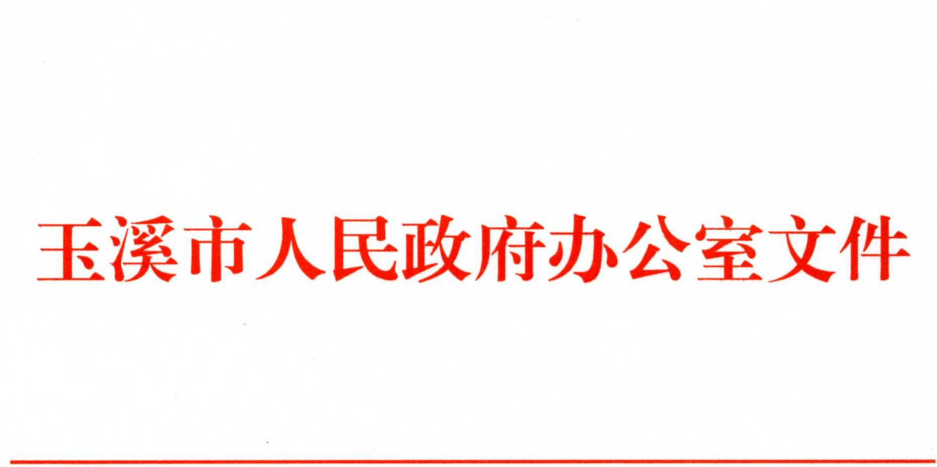
玉政办通〔2018〕7号

玉溪市人民政府办公室
关于印发玉溪市进一步加强
“地沟油”治理工作实施方案的通知

各县区人民政府，市直各委、办、局，各人民团体和企事业单位，中央、省驻玉单位：
《玉溪市进一步加强“地沟油”治理工作实施方案》已经市人民政府同意，现印发给你们，请认真贯彻执行。
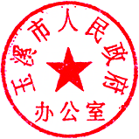
各县区、各有关部门要及时研究制定本辖区、本部门的“地沟油”治理具体实施办法，细化分解任务，明确工作要求，落实责任分工，狠抓工作落实。

玉溪市人民政府办公室
2018年1月22日
玉溪市进一步加强“地沟油”治理
工作实施方案

“地沟油”一般是指用餐厨废弃物、肉类加工废弃物和检验检疫不合格畜禽产品等非食品原料生产、加工的油脂。为贯彻落实《国务院办公厅关于进一步加强“地沟油”治理工作的意见》（国办发〔2017〕30号）及《云南省人民政府办公厅关于进一步加强“地沟油”治理工作的实施意见》（云政办发〔2017〕136号）精神，进一步建立“地沟油”综合治理长效机制，严厉打击制售“地沟油”违法犯罪行为，切实解决“地沟油”经非法渠道回流餐桌的问题，保障人民群众饮食用油安全，结合我市实际，特制定本方案。
一、总体要求
（一）指导思想。以习近平总书记系列重要讲话和治国理政新理念、新思想、新战略为指导，全面贯彻党的十九大以及十八届三中、四中、五中、六中全会精神，认真落实党中央、国务院决策部署，统筹推进“五位一体”总体布局和协调推进“四个全面”战略布局，牢固树立和贯彻落实创新、协调、绿色、开放、共享的发展理念，全面落实党政同责、地方政府属地管理责任，严格原料来源控制和油脂加工监管，严厉打击“地沟油”违法犯罪行为，杜绝“地沟油”流入餐桌，建立健全餐厨废弃物、肉类加工废弃物和检验检疫不合格畜禽产品无害化处理和资源化利用长效机制，切实保障我市食品安全和人民群众身体健康。
（二）工作目标。到“十三五”期末，“地沟油”治理工作取得明显成效，“地沟油”违法犯罪行为得到有效遏制，突出问题得到根本解决。形成一批布局合理的餐厨垃圾收集运输、处置设施，健全餐厨废弃物管理办法及相关政策措施，餐厨废弃物、肉类加工废弃物和检验检疫不合格畜禽产品的无害化处理和资源化利用体系更加科学完善，企业主体责任得到依法落实，餐厨废弃物、肉类加工废弃物或检验检疫不合格畜禽产品逐步实现来源可追溯、流向可查证，全面建立严防“地沟油”流入餐桌的长效机制。
二、主要任务
（一）加强源头治理。一是加强对餐厨废弃物及废弃油脂的管理。各县区要制定和完善餐厨废弃物及废弃油脂的管理办法，明确餐厨废弃物及废弃油脂的主管部门，加强对餐厨废弃物及废弃油脂产生、回收、清运、处理等各环节管理。有条件的县区要逐步建立信息系统，全面监管餐厨废弃物及废弃油脂的产生、加工、销售等各个环节。（各县区人民政府，市政府食品安全委员会各成员单位按照职责分工负责）生产环节：要建立餐厨废弃物及废弃油脂产生、收运台账，设立餐厨废弃物及废弃油脂处理公示信息牌，设置结构密闭的废弃物临时集中存放设施，做到日产日清。（市食品药品监管局负责）收运环节：餐厨废弃物和废弃油脂提供者要与合法餐厨废弃物和废弃油脂收运者签订收运合同或者协议；自行收运餐厨废弃物及废弃油脂的，要符合国家有关规定；餐厨废弃物和废弃油脂收运者要取得城市生活垃圾经营性处置服务许可证。（市食品药品监管局、市住房城乡建设局按照职责分工负责）处置环节：有条件的单位要自建无害化处理设施，按照处理规范进行无害化处理并如实记录；不具备条件的，由符合要求的餐厨废弃物及废弃油脂收运者运至规定的城市垃圾处理场所处理；（市住房城乡建设局负责）将餐厨废弃物中的泔水粗加工后用于饲喂畜禽的，将餐厨废弃物及废弃油脂用于工业原料再加工的，将餐厨废弃物及废弃油脂进行无害化处理、用于加工生产“有机蛋白饲料添加剂”“有机复合肥”等再生资源产品的企业（含个体户），应当建立有关制度台账，属地县级政府应当督促农业、市场监管或指定管理部门加强日常监管。（各县区人民政府负责）二是加强肉类加工废弃物和检验检疫不合格畜禽产品管理。健全肉类加工废弃物和检验检疫不合格畜禽产品管理办法，鼓励屠宰企业在屠宰间、肉类加工间和无害化处理间等关键环节安装摄像装备，追溯废弃物流向。加强特种毛皮动物养殖屠宰环节监管，屠宰加工企业应建立胴体肉处理和销售档案，详细记录处理销售情况。（各县区人民政府，市农业局负责）肉类加工废弃物和检验检疫不合格畜禽产品的处理，要委托防疫条件合格的无害化处理企业处理，并签定委托处理协议。动物和动物产品无害化处理场所应当取得动物防疫条件合格证。加强对采取深埋、化制、焚烧等方式处置检验检疫不合格畜禽产品企业的环境执法监管，避免造成二次污染。县级政府对本行政区域内水域及公共场所发现的病死畜禽，要组织有关部门收集处理，做好来源调查和疫情排查，并向上级政府及有关部门报告。（各县区人民政府，市农业局、市环境保护局按照职责分工负责）
（二）推进无害化处理和资源化利用。餐厨废弃物、废弃油脂和检验检疫不合格畜禽产品应实行集中无害化处理和资源化利用。无害化处理单位应当采取措施防止在处理过程中产生的污水、废气、废渣、粉尘等造成二次污染，建立完善的环保设备设施及循环体系。合理布局无害化处理和资源化利用体系，组织建设无害化处理场所。（各县区人民政府，市住房城乡建设局、市环境保护局按照职责分工负责）总结餐厨废弃物资源化利用试点经验，探索可复制、推广的经验做法。（各县区人民政府负责）引导社会力量参与，大力推广无害化处理和资源化利用技术，积极鼓励单位和个人开展对餐厨废弃物及废弃油脂回收清运处理技术、工艺流程、技术应用的研究工作，促进资源循环利用。培育与城市规模相适应的无害化处理和资源化利用企业。（市住房城乡建设局、市发展改革委、市农业局按照职责分工负责）引导无害化处理和资源化利用企业适度规模经营，符合条件的按照规定享受税收优惠政策。（市农业局、市住房城乡建设局、市工业和信息化委、市地税局、市国税局按照职责分工负责）
（三）严格落实监督管理责任。食品生产经营单位要强化食品安全责任主体意识，坚持诚信守法经营，切实履行社会责任。要严格执行有关标准和操作规范，建立健全并认真落实进货查验、索证索票和全程追溯制度。（市食品药品监管局负责）以农村、城乡结合部、集贸市场等为重点区域，以畜禽养殖企业、畜禽屠宰企业、肉类加工企业、食用油生产经营企业、餐饮服务企业以及食品“三小”（小作坊、小餐饮、小摊点）等为重点对象，开展非法收储运、加工利用餐厨废弃物和废弃油脂以及利用肉类加工废弃物、检验检疫不合格畜禽产品制售“地沟油”行为专项整治。（市农业局、市住房城乡建设局、市食品药品监管局、市工商局按照职责分工负责）检验检疫不合格畜禽产品的无害化处理，应建立相关制度及台账，记录和凭证保存期限不得少于2年。（市农业局、市住房城乡建设局按照职责分工负责）
（四）严厉打击违法犯罪行为。进一步加强行政执法和刑事司法衔接，完善行政机关与公安部门联合执法机制，健全涉嫌犯罪案件的移送通报机制。要按照职责分工，加强协调配合，加大对重点区域、重点环节、重点场所、重点企业的监管和巡查力度，依法从严从重打击非法制售、使用“地沟油”违法犯罪活动，对违法犯罪分子形成强有力的震慑。（市公安局、市农业局、市住房城乡建设局、市质监局、市食品药品监管局、市中级人民法院，市检察院按照职责分工负责）
（五）加强宣传引导，积极推进社会共治。大力普及防范识别“地沟油”科学知识，倡导科学健康消费。加强与新闻媒体的沟通联络，支持新闻媒体及时报道有关工作措施、进展和成效，对非法制售“地沟油”窝点和违法使用“地沟油”企业予以曝光，同时，加强对舆情的监测、管理和引导工作。（各县区人民政府，市农业局、市食品药品监管局、市住房城乡建设局、市政府新闻办按照职责分工负责）充分发挥行业协会作用，提升行业自律自治水平。加强“地沟油”治理有关舆情、信息的收集、研判和处置工作，定期向社会公布“地沟油”方面出现问题的企业和单位，加大对违法违规企业和个人的失信惩戒力度，认真执行国家、省级“黑名单”制度，将失信企业和个人的违法违规信息纳入联合惩戒信息管理系统。制定并落实奖励举报制度，畅通投诉举报渠道，支持鼓励群众积极参与“地沟油”治理工作。（市政府食品安全委员会各成员单位按照职责分工负责）
三、工作要求
（一）加强组织领导。各县区人民政府对本行政区域内“地沟油”治理工作负总责，加强组织领导，健全工作机制，制定具体实施方案，明确整治目标、工作任务和措施办法。要把“地沟油”治理作为“十三五”期间食品安全重点工作任务，力争取得突破。
（二）加强协作配合。市直有关部门要研究制定具体政策措施，各司其职，密切协作，形成治理工作合力。同时，加强与省级各厅委局的沟通衔接，加强对全市各县区“地沟油”治理工作的指导。
（三）严格监督考核。各县区、有关部门要把“地沟油”治理工作情况纳入政府和有关部门食品安全工作考核评价体系，制定考核细则和评分标准，逐级开展督导检查。
（四）本方案未明确的事宜，请各县区、市直相关单位按职责抓好相关工作落实。
各县区政府及市直有关部门“十三五”期间，每年11月30日前向市食安办报送年度“地沟油”治理工作总结，内容包括“地沟油”治理工作成效、有效的措施办法、经验做法及典型案例，分析主要问题，提出“地沟油”综合治理的意见建议。联系电话、传真：2610210，报送邮箱：yxsawb201101@163.com。

抄送：市委各部门，市人大常委会办公室，市政协办公室，市法院，
市检察院，玉溪军分区。
玉溪市人民政府办公室 2018年1月22日印发


